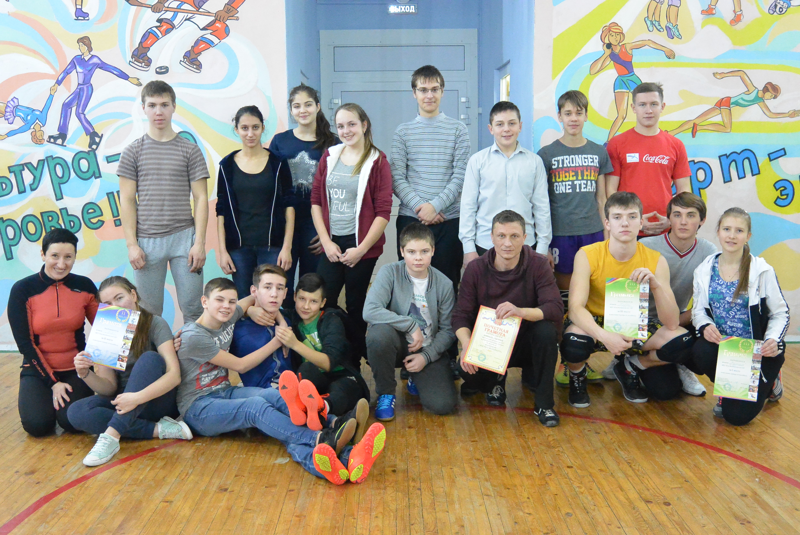

«ШКОЛЬНЫЕ СОРЕВНОВНОВАНИЯ ПО ВОЛЕЙБОЛУ»

ДЕНЬ ВТОРОЙ-РЕШАЮЩИЙ)

Во второй день соревнований нешуточные страсти стали кипеть на волейбольной площадке с первых минут поединка между командами «Карапузы» и «Крабы». Лидеры первого дня очень уверенно провели свои атакующие подачи и победили со счетом 2:0. Команде «Учитель» пришлось немного поволноваться по ходу игры. Их соперники команда «9-Б», огорченные поражением первого дня от команды «Карапузы», решительно выиграли вторую партию, тем самым обеспечив себе надежду на победу в третьей, но мастерство «мастеровитых» было неоспоримо. Итог встречи 2:1. Третья игра турнира показала достойную подготовку и сборной команды 8 классов, и команды «9-Б». Игра закончилась со счетом 1:2 в пользу выпускников. После подписания всех протоколов состоялось награждение команд-участниц. Грамоту за третье место получила команда «Крабы». «Серебро» в копилке амбициозного

«9-Б». Первое место у команды 10-11 классов «Карапузы». Почётной грамотой в номинации «Мастера спорта» награждена команда «Учитель». Поздравляем всех победителей!

Руководитель ШСК «Республика «СПОРТ»

МОУ Константиновская СШ Мельникова С.А.

